[国家心血管病中心论文遭质疑，不同标记共聚焦图像或来自同一出处](https://mp.weixin.qq.com/s?__biz=Mzk0ODcwOTAyMQ==&mid=2247499352&idx=1&sn=5dfde04488f5da22c41f6bae93316ab7)

柯南君[柯南科研](javascript:void(0);)2025-04-27 10:12:00浙江

Conan scientific research

**质疑资讯**

**科研诚信**

**撤稿披露**

2016年12月7日，国家心血管病中心在Artificial Organs期刊上在线发表题为"Danshen-Enhanced Cardioprotective Effect of Cardioplegia on Ischemia Reperfusion Injury in a Human-Induced Pluripotent Stem Cell-Derived Cardiomyocytes Model"的论文。

第一作者：国家心血管病中心 Wei Wei

通讯作者：国家心血管病中心 Hao Zhang（音译 李昊）

该研究获得以下资助：国家自然科学基金（项目编号：81525002 和 81270225）

以及中国医学科学院（PUMC）特聘教授计划资助。

论文信息

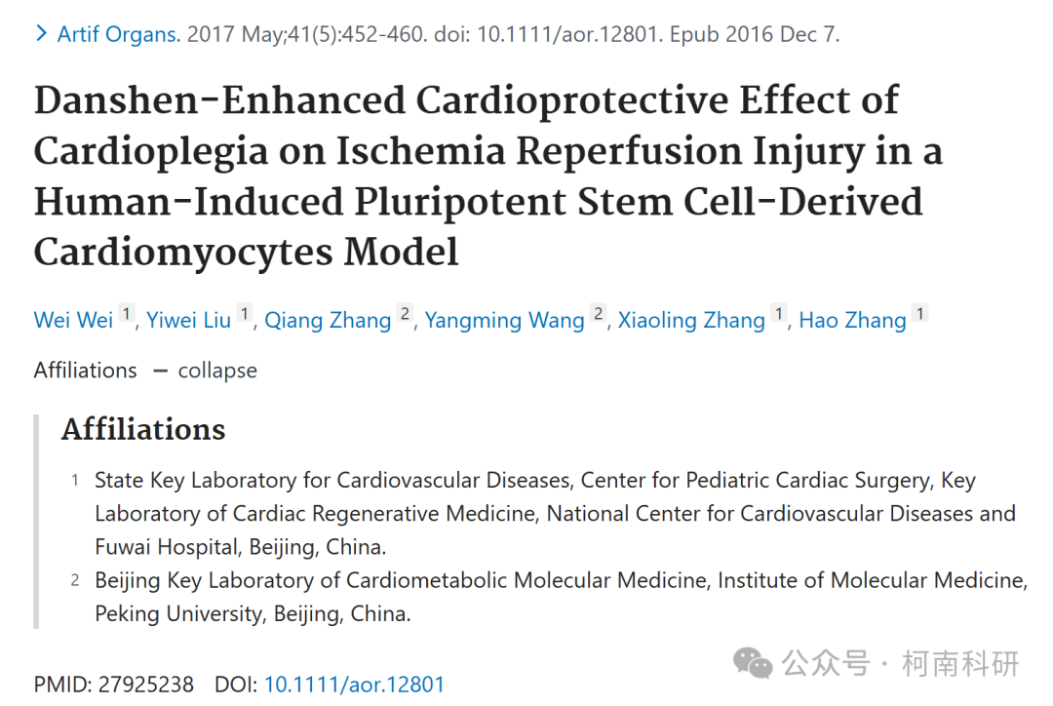

发表期刊

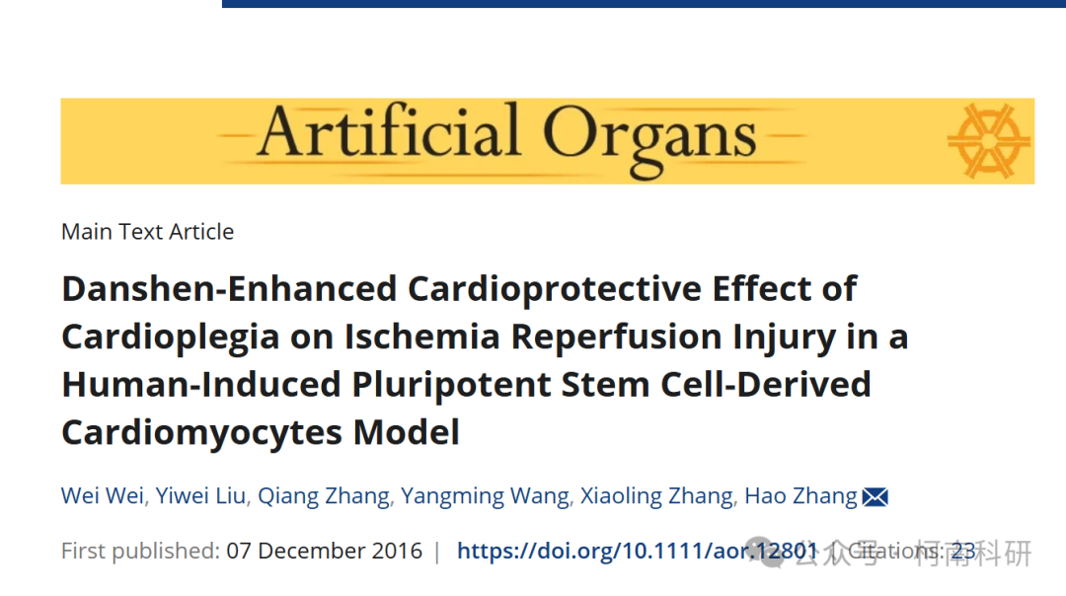

质疑内容

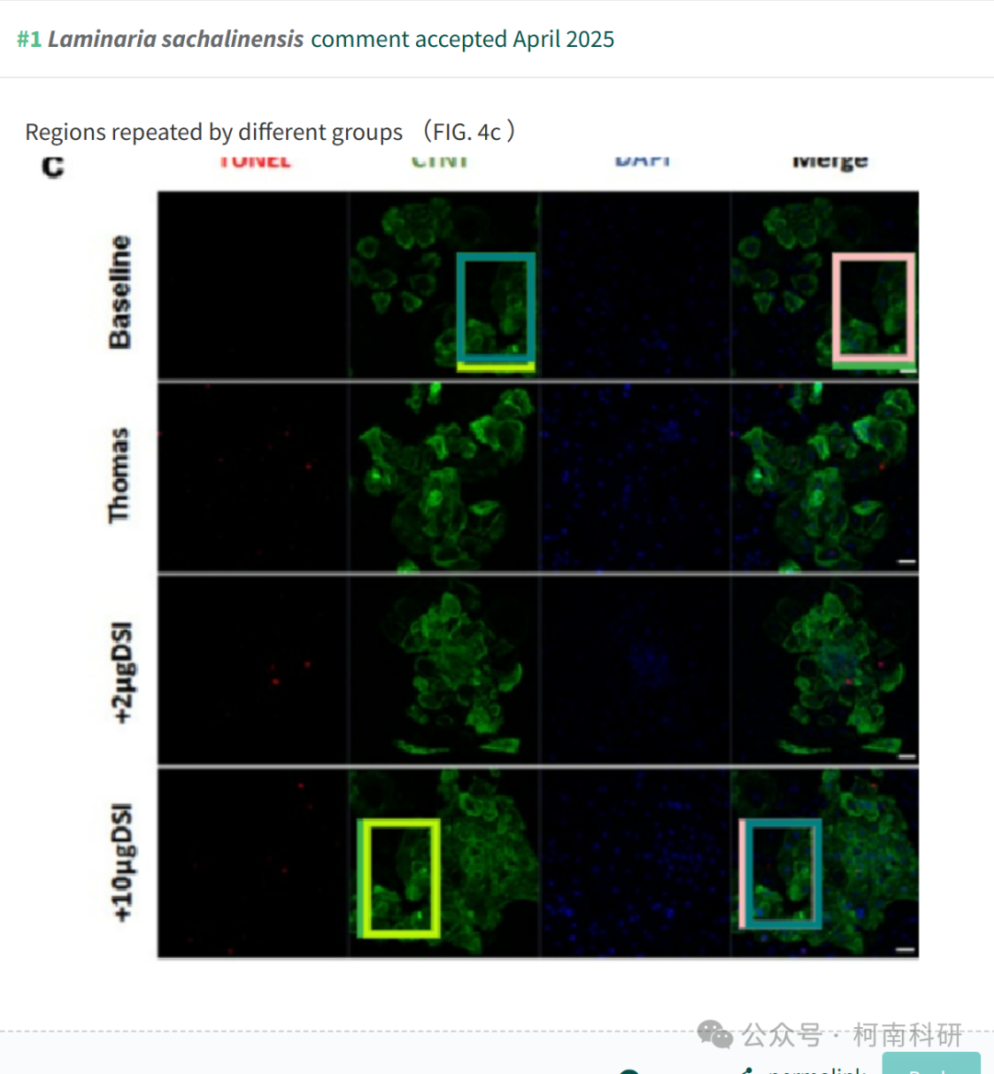

作者回应

针对上述质疑，尚未见到作者在www.pubpeer.com上的回应内容。

参考信息：https://pubpeer.com/publications/D408EE4B7534CF63920CC72B42A130

免责声明：信息来源于Pubpeer、Pubmed及相关期刊，提及人名均为音译！

对于文章内容的真实性、完整性、及时性本公众号不做任何保证或承诺，仅供读者参考！

如有侵权，请及时联系公众号后台！

**END**

**柯南科研  
关注最新科研生态，追踪撤稿文量，营造良好科研氛围**

